USER MANUAL WEBSITE SARI MAS PERMAI

Pada user manual ini akan dijelaskan beberapa fitur yang dapat digunakan pada halaman admin website Sari Mas Permai.

1. Halaman Login.

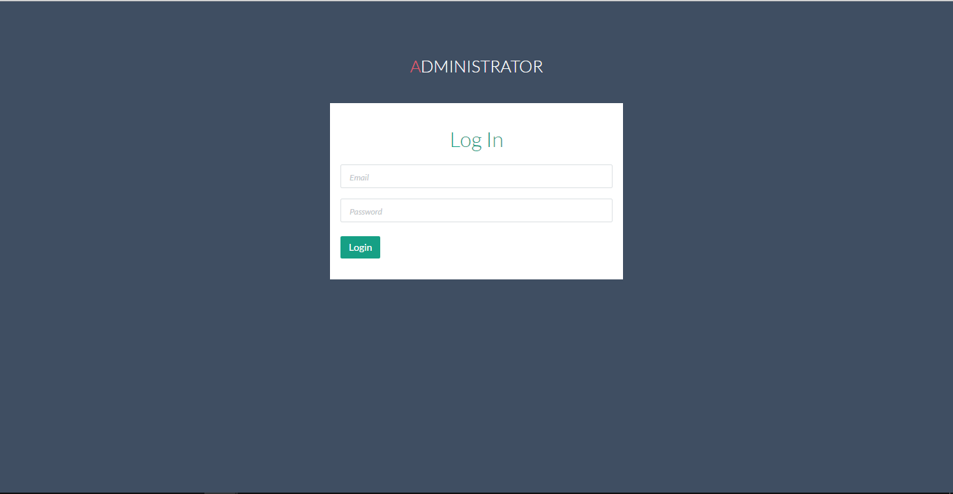

Pada Halaman Login ini, user harus mengisi dua buah data yang dibutuhkan yaitu email dan password yang telah terdaftar. Apabila email atau password yang dimasukkan salah dan atau belum terdaftar, maka user tidak bisa masuk ke halaman admin.

1. Halaman Dashboard.

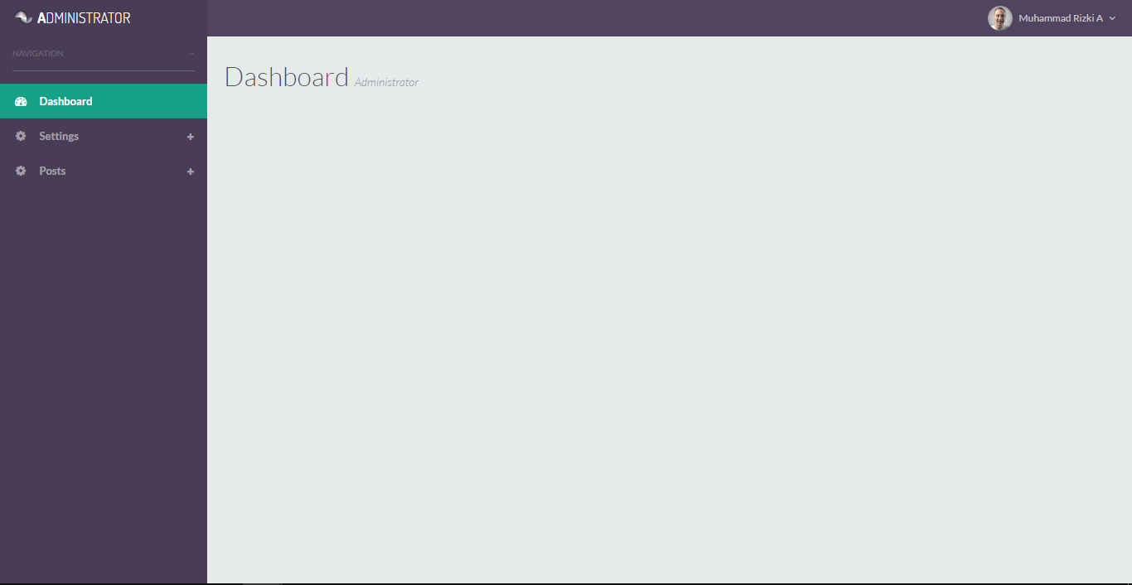

Gambar diatas merupakan tampilan dari halaman dashboard. Halaman dashboard akan bisa diakses setelah user sukses melakukan login pada halaman sebelum nya.

1. Halaman User.

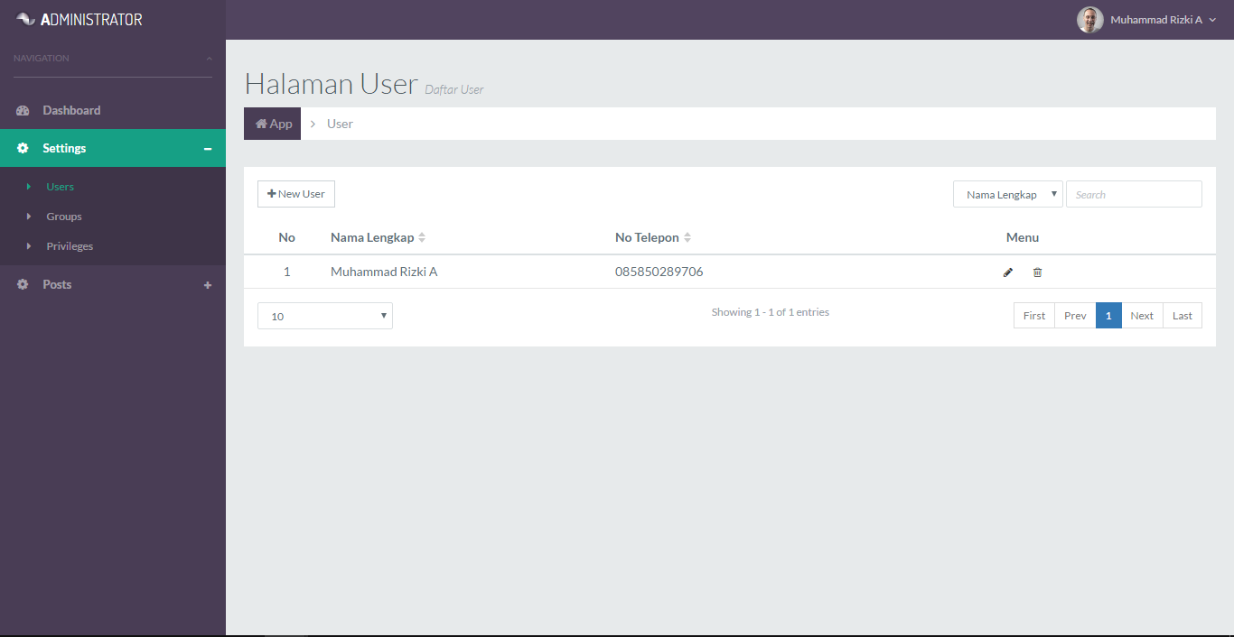

Gambar diatas merupakan tampilan dari halaman user. Pada halaman ini, user dapat membuat data user baru, merubah data user, serta menghapus data user.

Untuk merubah data user yang telah tersedia, user yang login dapat memilih logo pensil pada kolom menu table. Setelah user memilih gambar pensil tersebut, maka user akan diarahkan pada halaman edit user.

Untuk menghapus data user yang telah tersedia, user yang login dapat memilih gambar trash yang ada pada kolom menu pada table.

Untuk membuat data user baru, akan dilejaskan pada nomor 4.

1. Halaman Tambah User.

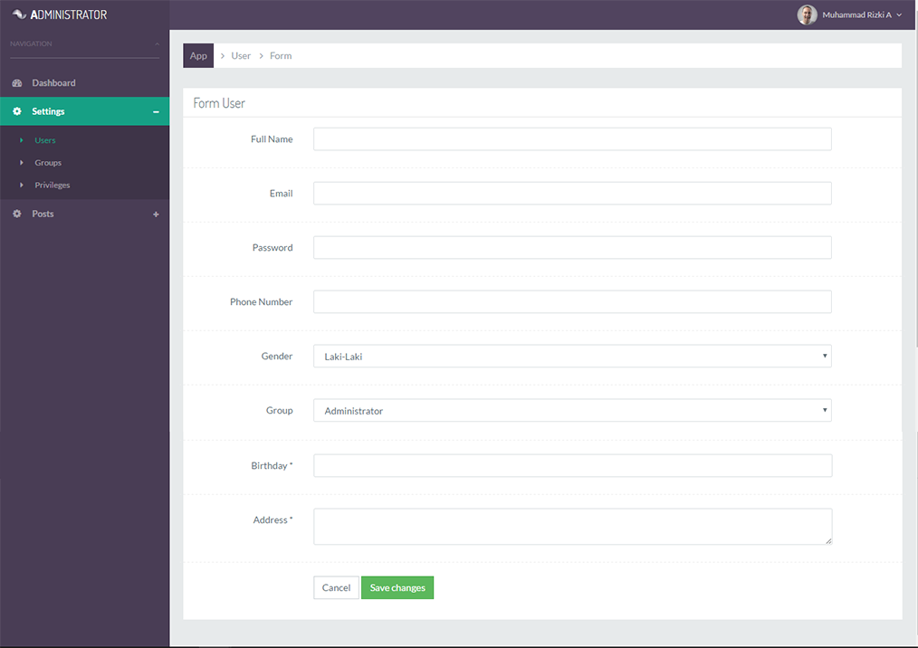

Gambar diatas merupakan tampilan dari halaman tambah user. Pada halaman ini, user yang login dapat membuat user baru. Untuk membuat user baru, user yang login harus mengisi data – data user baru pada kolom – kolom yang telah disediakan. User juga dapat memilih group untuk user baru. Tombol Save Changes berguna untuk menyimpan data user baru yang telah diisi pada kolom diatasnya. Tombol Cancel berguna untuk membatalkan pembuatan data yang telah diisi sebelumnya. Untuk membuat group baru atau mengubah group yang ada, user dapat melihat nomor 5 dan 6.

1. Halaman Group.

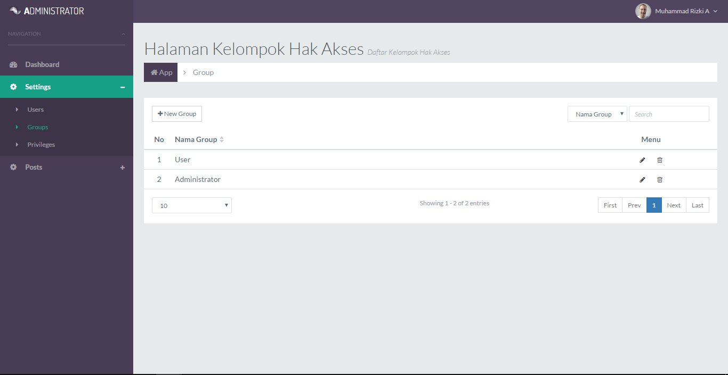

Gambar diatas merupakan tampilan dari halaman group. Pada halaman ini, user dapat membuat data group baru, merubah data group, serta menghapus group yang ada.

Untuk merubah data group yang telah tersedia, user yang login dapat memilih logo pensil pada kolom menu table. Setelah user memilih gambar pensil tersebut, maka user akan diarahkan pada halaman edit group.

Untuk menghapus data group yang telah tersedia, user yang login dapat memilih gambar trash yang ada pada kolom menu pada table.

Untuk membuat data group baru, akan dilejaskan pada nomor 6.

1. Halaman Tambah Group.

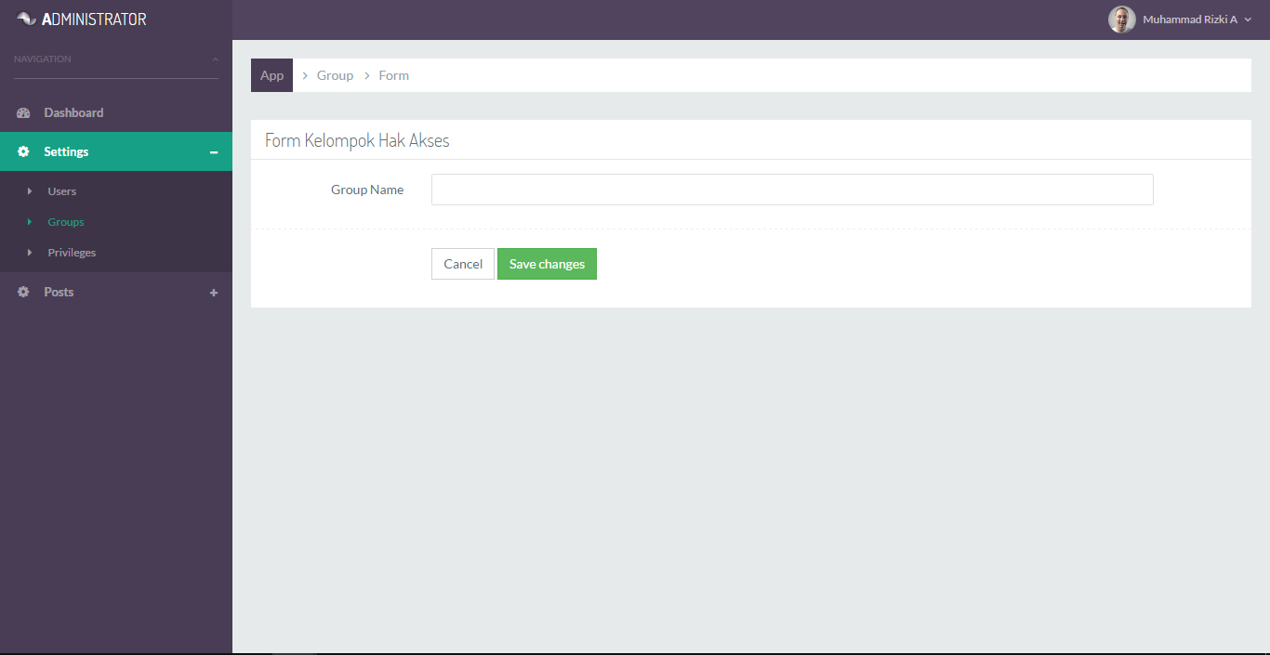

Gambar diatas merupakan tampilan dari halaman tambah group. Pada halaman ini, user yang login dapat membuat group baru. Untuk membuat group baru, user yang login harus mengisi data – data group baru pada kolom – kolom yang telah disediakan. Tombol Save Changes berguna untuk menyimpan data group baru yang telah diisi pada kolom diatasnya. Tombol Cancel berguna untuk membatalkan pembuatan data yang telah diisi sebelumnya.

1. Halaman Privilege.

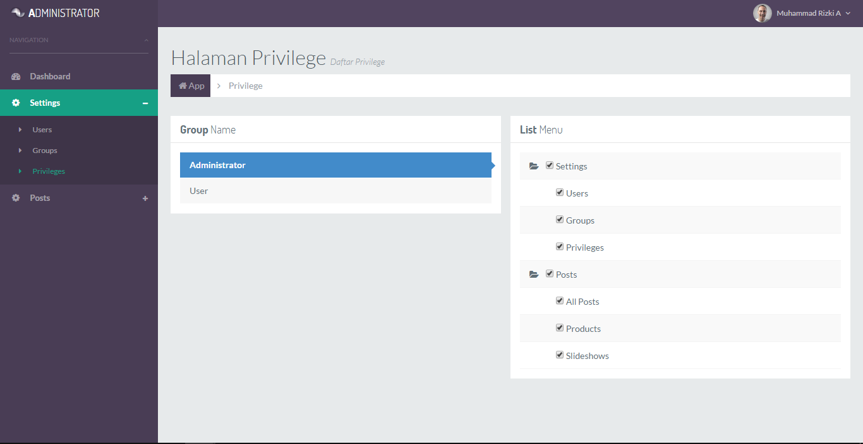

Gambar diatas merupakan tampilan dari halaman privilege. Halaman ini di gunakan untuk menentukan privilege / hak akses dari setiap grup yang telah dibuat. Tujuan nya agar akun dengan grup yang tidak sama dengan yang lain tidak dapat mengkases fitur tersebut.

1. Halaman All Post.

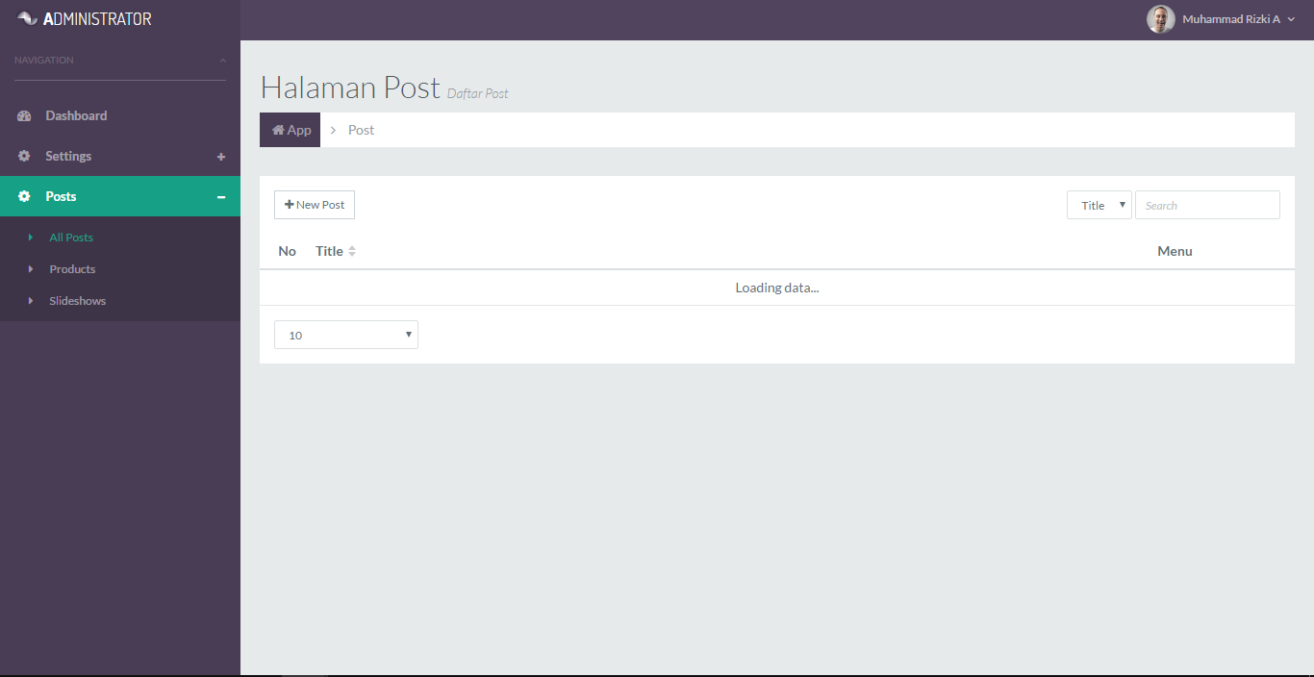

Gambar diatas merupakan tampilan dari halaman post. Pada halaman ini, user dapat membuat data news baru, merubah data news, serta menghapus news yang ada.

Untuk merubah data post yang telah tersedia, user yang login dapat memilih logo pensil pada kolom menu table. Setelah user memilih gambar pensil tersebut, maka user akan diarahkan pada halaman edit post.

Untuk menghapus data post yang telah tersedia, user yang login dapat memilih gambar trash yang ada pada kolom menu pada table.

Untuk membuat data post baru, akan dilejaskan pada nomor 9.

1. Halaman Tambah Post.

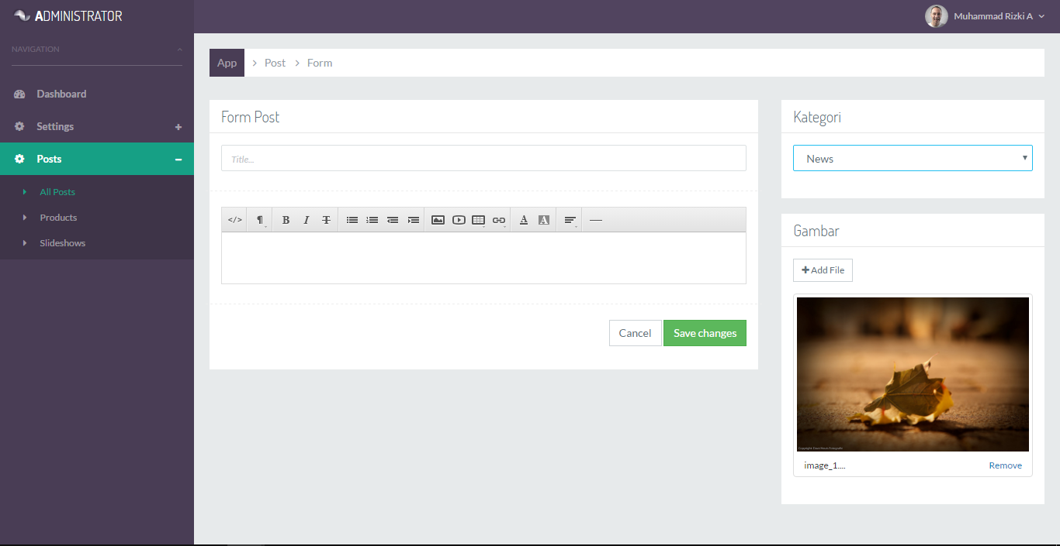

Gambar diatas merupakan tampilan dari halaman tambah post. Pada halaman ini, user dapat membuat data baru beserta detailnya yang kemudian akan ditampilkan pada halaman news. Judul dari artikel yang akan ditampilkan pada halaman news dapat diisi pada kolom title. Untuk memberi detail news maka dapat diisi pada kolom dibawah title. User juga dapat memilih kategori yang tersedia. Kategori yang tersedia adalah News, Events, Articles. Untuk menambah kan gambar yang nantinya akan ditampilkan pada halaman news, user dapat memilih tombol “Add File”. Kemudian user dapat memilih gambar dengan memilih tombol open. Untuk menyimpan artikel baru yang telah dibuat, user dapat memilih tombol Save Changes. Tombol Cancel digunakan untuk membatalkan pembuatan artikel baru dan kembali ke halaman post.

1. Halaman Products.

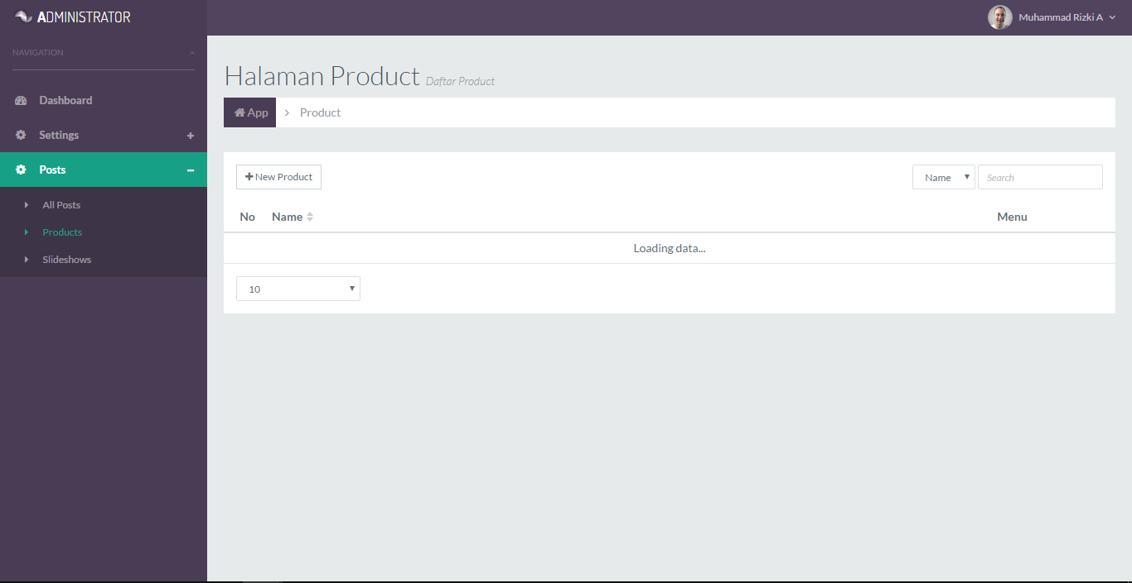

Gambar diatas merupakan tampilan dari halaman produk. Pada halaman ini, user dapat membuat data produk baru, merubah data produk, serta menghapus produk yang ada.

Untuk merubah data produk yang telah tersedia, user yang login dapat memilih logo pensil pada kolom menu table. Setelah user memilih gambar pensil tersebut, maka user akan diarahkan pada halaman edit produk.

Untuk menghapus data produk yang telah tersedia, user yang login dapat memilih gambar trash yang ada pada kolom menu pada table.

Untuk membuat data produk baru, akan dilejaskan pada nomor 11.

1. Halaman Tambah Products.

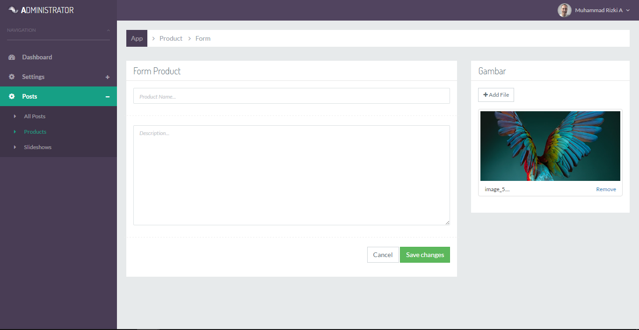

Gambar diatas merupakan tampilan dari halaman tambah produk. Pada halaman ini, user dapat membuat data baru beserta detailnya yang kemudian akan ditampilkan pada halaman home dan halaman produk. User perlu mengisi nama produk dan detail produk pada kolom yang telah disediakan. Untuk menambah kan gambar yang nantinya akan ditampilkan pada halaman home dan halaman produk, user dapat memilih tombol “Add File”. Kemudian user dapat memilih gambar dengan memilih tombol open. Untuk menyimpan produk baru yang telah dibuat, user dapat memilih tombol Save Changes. Tombol Cancel digunakan untuk membatalkan pembuatan artikel baru dan kembali ke halaman produk.

1. Halaman Slideshow.

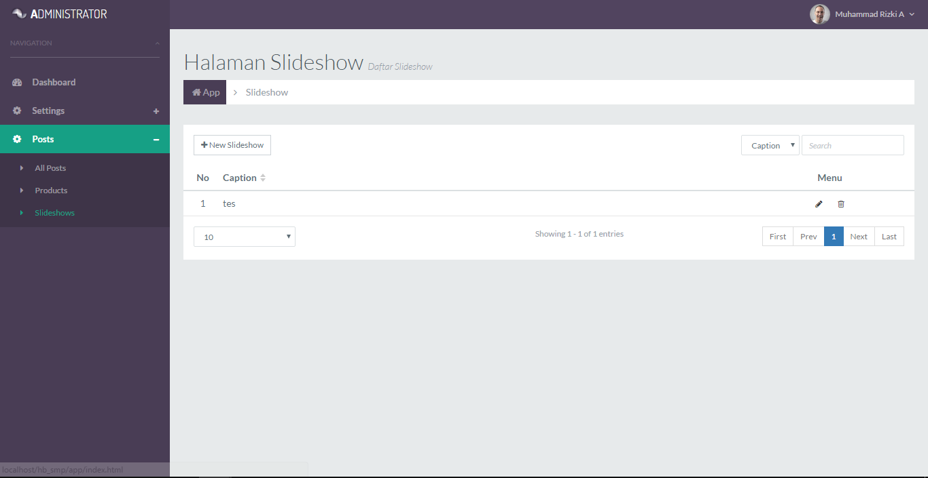

Gambar diatas merupakan tampilan dari halaman slideshow. Pada halaman ini, user dapat membuat data slideshow baru, merubah data slideshow, serta menghapus slideshow yang ada.

Untuk merubah data slideshow yang telah tersedia, user yang login dapat memilih logo pensil pada kolom menu table. Setelah user memilih gambar pensil tersebut, maka user akan diarahkan pada halaman edit slideshow.

Untuk menghapus data slideshow yang telah tersedia, user yang login dapat memilih gambar trash yang ada pada kolom menu pada table.

Untuk membuat data slideshow baru, akan dilejaskan pada nomor 13.

1. Halaman Tambah Slideshow

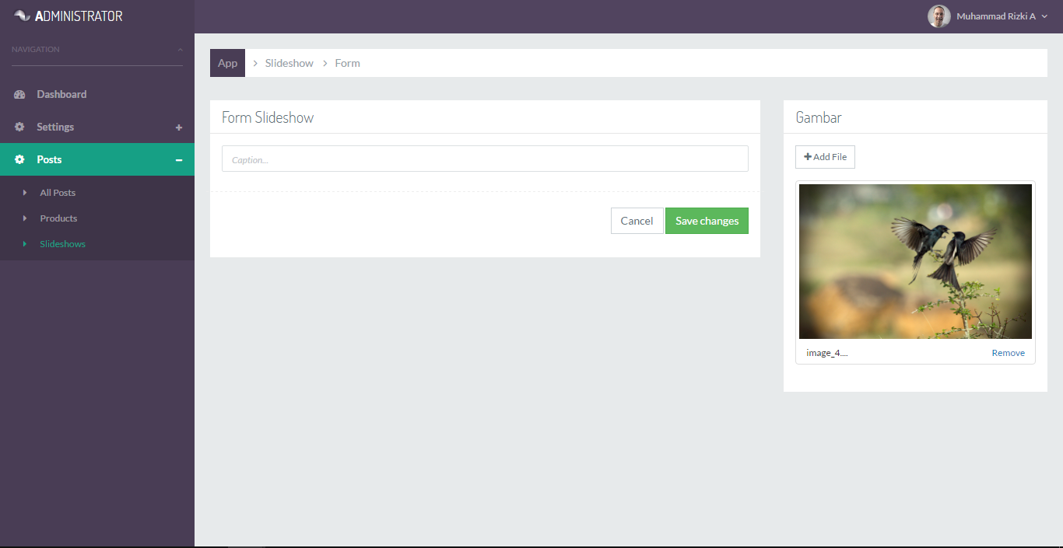

Gambar diatas merupakan tampilan dari halaman tambah slideshow. Pada halaman ini, user dapat membuat data slideshow beserta. User perlu mengisi caption slideshow pada kolom yang telah disediakan. Untuk menambah kan gambar yang nantinya akan, user dapat memilih tombol “Add File”. Kemudian user dapat memilih gambar dengan memilih tombol open. Untuk menyimpan slideshow baru yang telah dibuat, user dapat memilih tombol Save Changes. Tombol Cancel digunakan untuk membatalkan pembuatan slideshow baru dan kembali ke halaman slideshow.